„You never work alone . . . „

MAFELL unterstützt mit Elektrowerkzeugen Sommerbaustelle in Dänemark von Axt & Kelle

Makvärket, zu Deutsch Machwerk: Das steht für ein soziokulturelles Projekt in Dänemark, dessen Verantwortliche großes Augenmerk auf Ökologie und Wiederverwendung von Gegenständen und Wertstoffen legen. Weshalb es für die Wandergesellen des Schachtes Axt & Kelle bei der Sommerbaustelle in der Nähe von Roskilde galt, mit einem sehr kleinen Budget und auch mit Altholz auszukommen. Mit guter Laune, handwerklichem Geschick und mit der Unterstützung der Zimmereimaschinen und Elektrowerkzeuge von MAFELL wurde die Herausforderung von den 33 Gesellen des Schachts in nur zwei Wochen gemeistert.

„Die Maschinen von MAFELL haben uns die Arbeit jedenfalls sehr vereinfacht“, meinte Manou fremder Zimmer nach dem Projekt. Als bleibende Erinnerung an die harte Arbeit haben sich die Handwerker und Handwerkerinnen (Tischler, Zimmerleute, Steinmetzin, Schmiedin, Stukkateur und Schneiderin) mit dem Spruch „You never work alone“ sichtbar im Giebelgebälk verewigt.

Das Gelände einer ehemaligen Keramikbrennerei wird von einem Kollektiv genutzt, das einen Ort zu schaffen möchte, an dem sich Menschen begegnen, zusammen leben und den Alltag gemeinschaftlich organisieren. Makvärket versteht sich als offenes Projekt, in das sich Menschen einbringen, die dort mal länger, mal kürzer leben.

Die historischen, aus rotem Ziegel gemauerten Fabrikgebäude erstrecken sich auf eine Länge von 100 m und stehen parallel zueinander. Dadurch entstand ein schmaler Gang zwischen beiden Gebäude, der wegen umherliegenden Gerümpels nicht zu nutzen war.

Die Projektverantwortlichen traten an das Organisationsteam mit der Idee heran, ein Glasdach zwischen den Gebäuden zu errichten, um einen lichtdurchfluteten, überdachten Bereich zu schaffen, welcher dann beide Gebäude miteinander verbindet.

Gesagt, getan: Die Wandergesellen planten die Unterkonstruktion für das glasverkleidete Pultdach, gliederten aus gestalterischen Gründen den Gang mit drei Giebelwänden, richteten die Holzkonstruktionen des Daches und der Wände. Glasprofile und Glas wurden im Anschluss von Makvärket selbst montiert.

Pultdach mit 60 m Länge

Das Dach ist in Pultform mit einer Firstlänge von etwa 60 m und einer Breite von 2,80 bis 3,20 m ausgeführt. Die Dachneigung beträgt 22,5°. Das Sprungmaß der Sparren ist 67 cm. Dazu haben die Zimmerleute Konstruktionsvollholz in den in Dänemark üblichen Abmessungen von 45 x 120 mm für die Auflager und 45 x 200 mm für die Sparren verwendet.

Die Auflager wurden an den Ziegelmauern der Fabrikgebäude mithilfe eingeklebter Gewindestangen befestigt. Die Herausforderung bestand dabei darin, trotz der nicht parallel laufenden Außenwände der Fabrikgebäude die beiden Auflager exakt zueinander auszurichten, sodass ein durchgehend gleichbleibendes Raster entstand.

Die drei Giebelwände wurden in Fachwerkbauweise mit traditionellen Holzverbindungen ausgeführt. Da diese Wände lediglich den Raum gliedern und keinem statischen Anspruch gerecht werden müssen, stand dabei die künstlerische und optisch ansprechende Gestaltung im Fokus. Für die Wände wurde ausschließlich Holz im Querschnitt 18 x 18 cm verwendet, welches an anderer Stelle in der Fabrik ausgebaut wurde und seit einigen Jahren auf eine Neuverwendung wartete.

Mit Kettenstemmer Zapflöcher erstellt

Da sowohl die Wandergesellen als auch die Projektverantwortlichen die Giebelwände als traditionelle Holzverbindung ausführen wollten, erleichterte der Kettenstemmer LS 103/40 Ec das Stemmen der vielen Zapflöcher ungemein. Die Zimmerei-Handkreissäge MKS 185 Ec wurde bei den mächtigen Holzquerschnitten von 18 x 18 cm gerne und häufig zum Ablängen und Auftrennen zur Hand genommen.

Die Kervenfräse ZK 115 Ec und Zimmerei-Kettensäge ZSX Ec/400 HM haben den Abbund der insgesamt 87 Sparren deutlich erleichtert und Zeit gespart. Wegen der unüblichen Aufdopplung auf den Sparren wurden zudem die Unterflur-Zugsäge ERIKA 85 Ec und die Multifräse MF 26 cc zur Bearbeitung genutzt. Mit der handgeführten Multifräse MF 26 cc wurden Aussparungen gefräst, um ein umlaufendes Auflager für die Glasscheiben zu konstruieren.

Die ERIKA 85 Ec wurden dazu verwendet, um unter anderem Nuten zu schlitzten, die für die Glasprofile benötigt wurden. Die Unterflur-Zugsäge wurde von Tischlern und Zimmerleuten gleichermaßen gerne genutzt. Beindruckt waren die Handwerker, dass selbst große Querschnitte kraftvoll durchtrennt wurden.

Die Kappschienen-Säge KSS 400, KSS 80 Ec und Handkreissäge K 85 Ec kamen bei den unterschiedlichsten Arbeiten zum Einsatz: ob zum Schneiden von Zapfen, Zuschnitt der Schalung oder einfaches Ablängen verschiedenster Hölzer.

Über MAFELL
Das 1899 gegründete Familienunternehmen ist Premiumhersteller für handgeführte Maschinen und Elektrowerkzeuge zur professionellen Holzbearbeitung insbesondere für das Zimmerei- und Schreinerhandwerk. Mit anerkannter Werkstoff- und Technologiekompetenz und gelebtem Qualitätsbewusstsein stellt MAFELL Produkte her, die den Anwender durch innovative Lösungen, Leistung, Präzision und Langlebigkeit überzeugen. 300 hoch qualifizierte Mitarbeiterinnen und Mitarbeiter produzieren ausschließlich am Standort Oberndorf/Neckar in einer für die Branche ungewöhnlich hohen Fertigungstiefe.
www.mafell.de

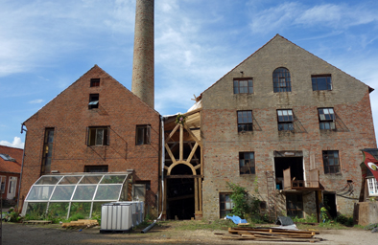
MAFELL Soba 2016 außen.jpg
Die historischen, aus rotem Ziegel gemauerten Fabrikgebäude erstrecken sich auf eine Länge von 100 m und stehen parallel zueinander.
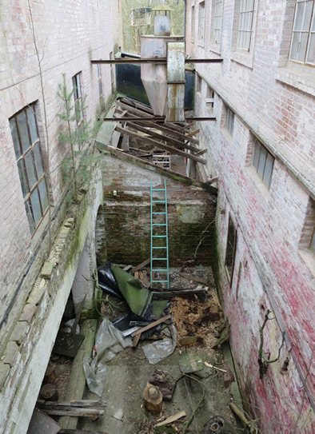
MAFELL Soba 2016 innen.jpg
Ein wenig ansehnlicher Anblick bot sich den Gesellen bei der Ankunft.

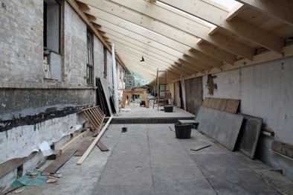
MAFELL Soba 2016 innen Umbau.jpg
Das Dach ist in Pultform mit einer Firstlänge von etwa 60 m und einer Breite von 2,80 bis 3,20 m ausgeführt.

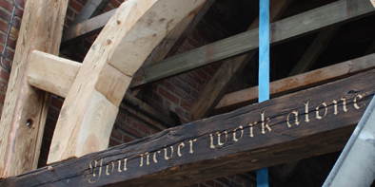
MAFELL Soba 2016 Gebälk.jpg
Als bleibende Erinnerung an die harte Arbeit haben sich die Handwerker mit dem Spruch „You never work alone“ sichtbar im Giebelgebälk verewigt.

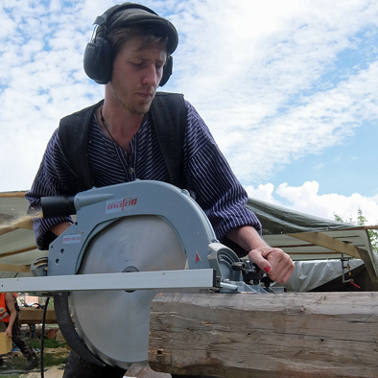
MAFELL Soba 2016 MKS 185.jpg
Die Zimmerei-Handkreissäge MKS 185 Ec wurde bei den mächtigen Holzquerschnitten von 18 x18 cm gerne und häufig zum Ablängen und Auftrennen zur Hand genommen.

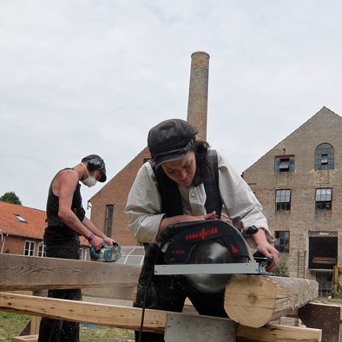
MAFELL Soba 2016 K 85.jpg
Die Handkreissäge K 85 Ec kam beim Schneiden von Zapfen, dem Zuschnitt der Schalung oder einfachem Ablängen verschiedenster Hölzer zum Einsatz.

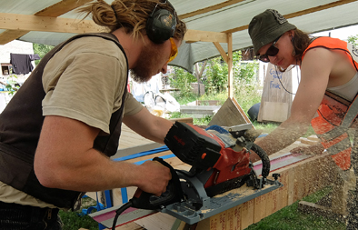
MAFELL ZSX.jpg
Die Zimmerei-Kettensäge ZSX Ec/400 HM hat den Abbund der insgesamt 87 Sparren deutlich erleichtert.

alle Fotos: Schacht Axt & Kelle

Kontakt für Medien:

Volker Simon Ralf Kohler
Telefon: +49 7151/994567-11 Telefon: +49 7423/812-135
Telefax: +49 7151/994567-22 Telefax: +49 7423/812-218
E-Mail : simon@nota-bene-com.de E-Mail: ralf.kohler@mafell.de

nota bene communications GmbH MAFELL AG
Strümpfelbacher Straße 21 Beffendorfer Straße 4
71384 Weinstadt 78727 Oberndorf
www.noat-bene-com.de www.mafell.de

